INTEGRACIÓN Nº 32
REVISTA SOBRE CEGUERA Y DEFICIENCIA VISUAL

Marzo 2000
Págs. 49-50

Maqueta del Mausoleo del Taj Mahal (Agra, India)
M.E. Cela Esteban

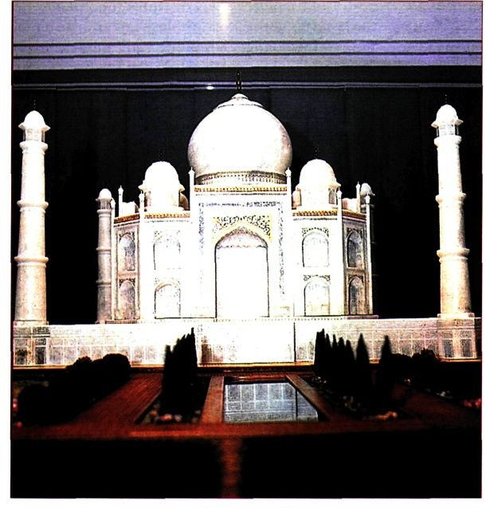

MAQUETISTA: Chris Agramov.
ESCALA: 1:114 (escala del mausoleo).
DIMENSIONES: 100x140x86 cm.
MATERIALES: Mármol, madera de sándalo, cristal, piedra, cerámica, lana, lino y seda.
MUSEO TIFLOLÓGICO DE LA ONCE

En el Museo Tiflológico se exhibe una maqueta que permite al usuario, a través de un recorrido ideal, conocer algunos de los elementos más representativos del conjunto del Taj Mahal, que ; mediados del siglo XVII se levantó en la ciudad india de Agra. La pieza consta de tres partes perfectamente diferenciadas: el jardín, el mausoleo —único de los edificios reproducidos y en el que se centra el interés arquitectónico de la maqueta— y el río Yamuna.

El Taj Mahal se concibió como un proyecto arquitectónico y urbanísticamente ambicioso donde el mausoleo aparecía situado en un paraíso, rodeado de jardines y a orillas de un río siguiendo el modelo de los paraísos descritos en el Corán; de ahí la importancia que ambos elementos, jardín y río, cobran en la reproducción del Museo.

En primer término, el usuario tiene ante sí una zona de jardines; se trata de un tapiz realizado expresamente para esta maqueta, en seda, lana y lino, que reproduce césped, macizos de flores y setos de arbustos con diferentes colores y texturas y al que se han incorporado árboles de distintas especies. En el centro del jardín se encuentra el gran estanque que está situado frente al mausoleo, que ha sido realizado en cristal verde y que aparece flanqueado por cipreses, y los paseos de piedra roja que conducen al edificio.

El mausoleo, en cuya reproducción se ha empleado mármol extraído de las canteras de Macrana, las mismas de las que se sacó el mármol para el edificio original, constituye el centro de la maqueta. Sobre una explanada enlosada con mosaicos en forma de estrella, perfectamente apreciables al tacto, se levanta la plataforma en la que se yergue el mausoleo. A esta plataforma se accede a través de una escalera doble; con las yemas de los dedos puede ascenderse por los peldaños, recorrer la decoración que, a la manera de un zócalo monumental, rodea el exterior de la plataforma y apreciar la forma y disposición de las baldosas del suelo. En sus cuatro ángulos pueden verse sendas torres cilíndricas que siguen el modelo de los alminares de las mezquitas otomanas, pero cuya función aquí es meramente estética, y en el centro el mausoleo propiamente dicho de planta octogonal. Una profusa ornamentación decora las fachadas del edificio; el maquetista ha tallado con minuciosidad, sobre las placas de mármol, los elementos vegetales y versículos del Corán habituales en la arquitectura musulmana y ha empleado pigmentos de colores para reproducir el efecto cromático de las piedras semipreciosas que adornan el edificio original.

La estructura del mausoleo recuerda, como se ha dicho, la de las mezquitas otomanas, rodeadas de alminares y cubiertas por una gran cúpula central, que en este caso responde al modelo de cúpula de bulbo llegado a la India desde la Europa oriental. En el Taj Mahal pueden encontrarse también elementos arquitectónicos tomados de la tradición india, como las flores de loto invertidas que rematan las cúpulas y los «chhattri», cúpulas sostenidas por columnillas; a este modelo se corresponden las cúpulas sobre columnas y arcos lobulados que aparecen en la parte superior de los alminares y las cuatro cúpulas más pequeñas que rodean la cúpula central del mausoleo, aunque hay que señalar que la dificultad que supone reproducir en mármol las delgadas columnas de los «chhattris» ha obligado a prescindir de este elemento en la maqueta, dejando sólo insinuada la forma de los arcos y las columnas sobre la superficie del mármol.

En último lugar, tras el mausoleo, se encuentra el muro de contención del río, realizado en cerámica y profusamente decorado. El usuario puede recorrer el contorno irregular de la orilla del río y descubrir en su superficie la silueta del mausoleo que se refleja en las tranquilas aguas del Yamuna; para conseguir este efecto el maquetista ha empleado un cristal soplado de forma artesanal sobre el que se ha tallado la silueta del edificio aplicando chorro de arena.

Junto a esta maqueta se ha colocado otra, cinco veces más pequeña, realizada en madera de sándalo, que es especialmente útil para una persona ciega, al permitirle localizar en ella con más facilidad los elementos que va a encontrar después en la maqueta grande.

La maqueta que comentamos puede considerarse, desde un punto de vista estrictamente visual, una de las más espectaculares que ofrece el Museo. El jardín resulta especialmente sugestivo con sus paseos de piedra arenisca roja, sus flores multicolores y las distintas tonalidades de verde de la yerba, los árboles, los arbustos y el agua del estanque; pero, sin duda alguna, es la intensa blancura del mármol de Macrana, muy rico en mica, lo que causa mayor impacto en el visitante. Ahora bien, la pieza tiene también una extraordinaria riqueza táctil debido a la variedad de materiales y elementos empleados en su elaboración; puede sentirse la frialdad del mármol y la suavidad y calidez del jardín, las yemas de los dedos reconocen el reflejo del mausoleo en el río e intuyen lo abigarrado y complejo de la ornamentación, aunque sus motivos, por razones de escala, no puedan apreciarse con precisión.

La reproducción del Taj Mahal, como otras del Museo, cuenta también con una información sonora con excelente ambientación musical, en la que, en tono poético, se narra la leyenda que a lo largo de los siglos ha contribuido a crear la imagen mítica de este monumento; la pieza se acompaña, asimismo, de información escrita, disponible en sistema braille y en macrocaracteres, donde, con un criterio más didáctico, se analiza el monumento y se le pone en relación con la tipología de mausoleos que se desarrolló en la India de ese tiempo.

María Estrella Cela Esteban, guía del Museo Tiflológico. Organización Nacional de Ciegos Españoles (ONCE). Centro Bibliográfico y Cultural. C/ La Coruña 18. 28020 Madrid (España).

